

**Manual de instalación**

**Alcance:**En este documento detallaremos como instalar Crypton y todos sus componentes, cubriremos los sig. puntos:

* Instalar Crypton desktop
* Configurar Crypton desktop
* Instalar la base de datos del sistema.

Este documento esta pensado para personal con conocimiento de IT para poder en el caso de ser necesario hacer cambios en configuraciones a fines de administrar el sistema para dejarlo estable para poder ser usado por los clientes.

**Requisitos:**

Para poder instalar el sistema crypton desde el punto de vista del administrador debe contar con:

* Servidor con Windows 7/10.
* Tener acceso a internet.
* Contar con un usuario administrador.

**Instalación**Iremos paso por paso en la instalación del sistema.

**Descargar instalador:**Aquí explicaremos como instalar la versión de escritorio.

1. Ir a <https://damiancipolat.github.io/CRYPTON/Webs/descargas.html> y descargar el instalador.
2. Interfaz de usuario gráfica, Texto, Aplicación, Correo electrónico

   Descripción generada automáticamenteEjecutar **“Crypton-installer”**.
3. Imagen que contiene exterior, firmar, árbol, calle

   Descripción generada automáticamenteSeguir los pasos de la instalación, se agregará un icono en el escritorio:

1. Ejecutar Crypton exchange.
2. 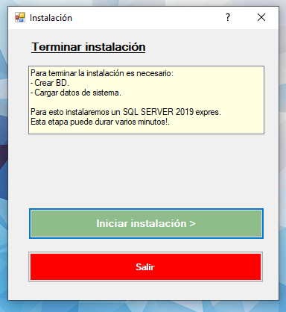En la primera ejecución veras la siguiente pantalla:
3. Hacer click en “Iniciar instalación”, esto iniciara un proceso que instalara la base de datos del sistema que necesitas para poder usar la aplicación.  
   Esta etapa tomara varios minutos y debes estar presente para aceptar la ejecución de algunos programas que se necesitan instalar.
4. Si la instalación ha sido satisfactoria, veras un mensaje de éxito, si es así cerra la aplicación y volverla a ejecutar y veras la pantalla para iniciar sesión.

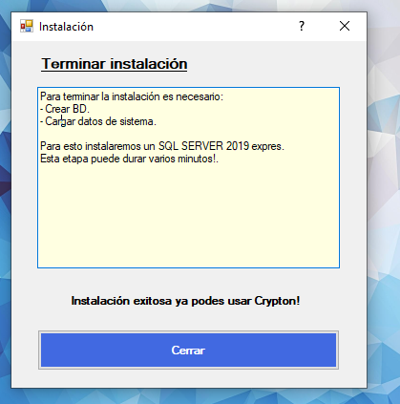

1. Ya estas listo para usar crypton!

**Configuraciones:**De ser necesario es posible hacer cambios en la configuración del sistema, para ello debe ir al archivo “**UI.exe.config**” y abrirlo con un editor de texto.

Ahí dentro puede configurar:

* Claves de proveedor de envió de email:  
  ***configuration/appSettings/EmailKey  
  configuration/appSettings/ EmailHost***
* Llave de encriptación:  
  ***configuration/appSettings/*** ***EncriptionKey***
* Url del api del proveedor de crypto monedas:  
  ***configuration/appSettings/*** ***ApiHost***
* Configuración de conexión de la base de datos:  
  ***configuration/connectionStrings/DB***

**Problemas:**En caso de presentarse problemas podes comunicarte con [soporte@crypton.com](mailto:soporte@crypton.com), aquí hay una lista de situaciones que pueden presentarse.

**Problemas con permisos:**

Si se presentan errores de que no se cuentan con permisos de ejecución se debe ejecutar el instalador y crypton usando la opción de “Ejecutar como administrador”.

**No se puede conectar a la BD:**La base de datos usada es sql server 2019 express, podes verificar si esta activa usando la herramienta “Configuration manager” y ver si la instancia de nombre CRYPTON_BD en estado runnning.